**调试说明**

1. 该程序是根据GIMP中的Retinex算法中的高斯模糊程序修改而来，代码可以通过<http://files.cnblogs.com/Imageshop/SourceCode.rar下载。其中GIMP中的高斯模糊代码blur-gauss和Retiex算法所用的高斯>算法是不同的。
2. 本程序初步实现了该算法，运行的速度还是比较快的，能够满足实时性的要求。1000*1000彩色图像，处理实现为124ms，处理时间于半径大小无关。

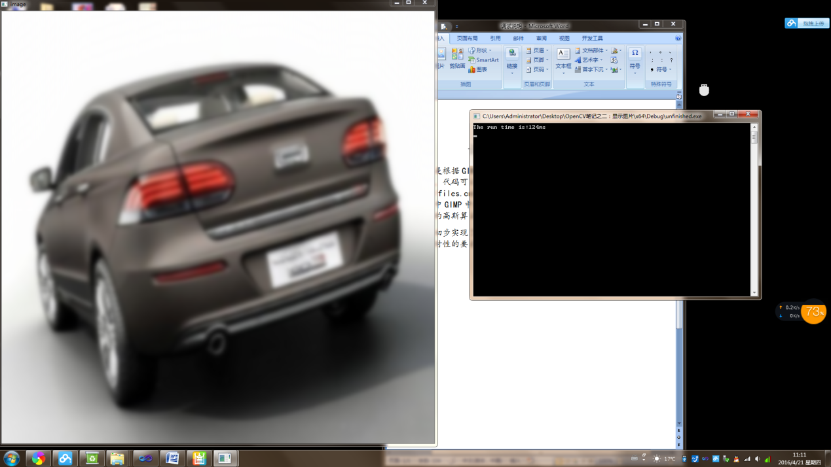

­­­­­­­­­­­----------------------------------------------------2016.4.21 11:13

接下来的任务是：将该函数封装为动态链接库，C#调用。